¡En tan solo 11 días!

Marzo ya acumula más de 1,2 millón de dosis recibidas contra el COVID-19
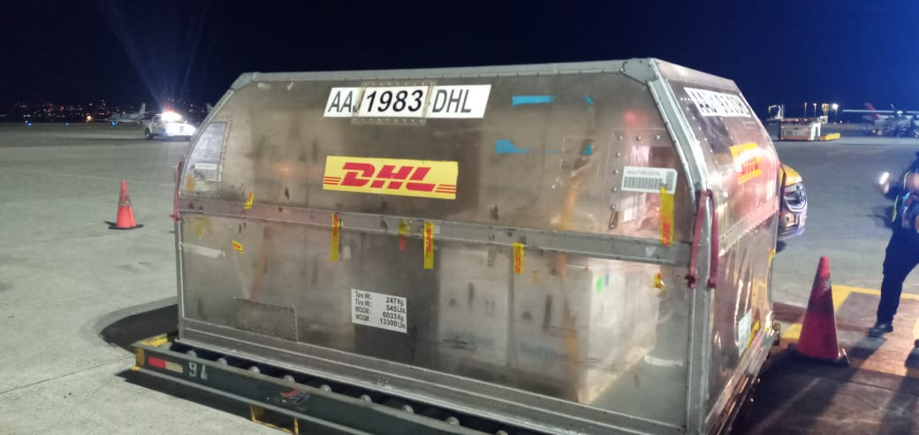
● Este viernes ingresó un lote con 183.180 dosis de la farmacéutica Pfizer/BioNTech.
● El cargamento cuenta con 120.000 dosis pediátricas para niños y niñas de 5 a 11 años.
● Desde diciembre 2020 a la fecha han arribado más de 12,6 millones de vacunas entre contratos y donaciones.
● CCSS ha aplicado más de 9,5 millones de dosis durante la campaña de vacunación.
Viernes 11 de marzo del 2022. En tan solo 11 días del mes de marzo ya se ha recibido más de 1,2 millones de dosis contra el SARS-CoV-2. El más reciente lote arribó, este viernes, cerca de las 4:45 a.m. con 183.180 vacunas. Corresponden a 120.000 dosis pediátricas y 63.180 para personas mayores de 12 años, todas de la casa farmacéutica Pfizer/BioNTech.
“Continúa acelerando el ritmo de arribo de vacunas pediátricas, que representan en el arribo de hoy 2 de cada 3 de las dosis. La meta es que en lo que resta del mes se reciban 360.000 vacunas pediátricas más. Esto nos permite intensificar la vacunación de los pequeños, lo cual es de suma importancia dado el desarrollo del curso lectivo”, afirmó el ministro de Comunicación, Agustín Castro Solano.
El jerarca reiteró el llamado “a los padres a aprovechar esta oportunidad para proteger a sus hijas e hijos, así como a los adultos para aprovechar que tenemos vacunas suficientes y colocarse la tercera dosis, la segunda dosis o la primera dosis”.
A la fecha, Costa Rica ha recibido 6.945.825 dosis de la empresa Pfizer/BioNTech, producto de los contratos de compra firmados con la casa farmacéutica. De ese acumulado 943.660 vacunas han arribado este año.
Una vez que las dosis arriban al país, son sometidas a la revisión de los reportes de temperatura y aprobación documental por el laboratorio de control de calidad de medicamentos, tras lo cual quedan disponibles para su utilización en la campaña de vacunación.
Durante las dos primeras semanas del mes se han recibido 5 lotes que alcanzan un total de 1.233.330 vacunas, a la fecha. En lo que va del 2022 el país ha recibido 4.356.240 dosis que corresponden a 3.667.640 vacunas para personas mayores de 12 años y 688.600 dosis para niños y niñas, lo cual evidencia el ritmo acelerado que lleva el presente año en cuanto a recepción de vacunas. Ver cuadro detalle.
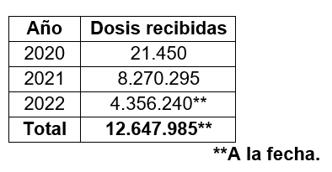
Costa Rica ha recibido un total de 12.647.985 dosis, a la fecha, entre donaciones y contratos de compra. Del acumulado, 8.914.195 vacunas corresponden a contratos de compra. A hoy se han recibido 6.945.825 dosis de Pfizer/BioNTech, 1.000.000 de la empresa AstraZeneca, y 968.370 del mecanismo multilateral COVAX.
Asimismo, 3.733.790 dosis han sido donadas por los gobiernos de España (1.572.290) Estados Unidos (1.503.900), Canadá (319.200), Francia (200.070), República Dominicana (56.800) y Austria (50.000), además de las donaciones hechas por las empresas AstraZeneca (31.400) y Pfizer/BioNTech (130).
Aplicación. Al corte del 07 de marzo, la Caja Costarricense de Seguro Social (CCSS) había aplicado un total de 9.582.303. dosis contra el COVID-19. Según el reporte, 4.235.270 personas (82% de la población) cuentan con al menos una primera dosis, 3.859.818 personas (74,8%) tienen dos dosis y 1.487.215 personas (28,8%) ya cuentan con su tercera dosis.
Ya 206.187 niños y niñas de 5 a 11 años cuentan con al menos una dosis y 91.674 menores de esta edad tienen su esquema de vacunación completo.

